PAROLA DI VITA – FEBBRAIO 2015
“DA QUESTO TUTTI SAPRANNO CHE SIETE MIEI DISCEPOLI: SE AVETE AMORE GLI UNI PER GLI ALTRI” (Gv 13, 35)
IN CORDATA…
E lì diventiamo consapevoli del dono della “Comunità”, piccola Chiesa, dove si realizza e si alimenta questa comunione di fede e di amore, formando quella “famiglia soprannaturale” che diventa la tua seconda famiglia, che non solo non toglie niente alla tua famiglia naturale, ma diventa un valore aggiunto, che ti fa sperimentare l’aiuto, il valore, il dono dei fratelli nella fede, che, in cordata, condividono il tuo cammino, diventando essi dono e aiuto per te e tu dono e aiuto per loro.
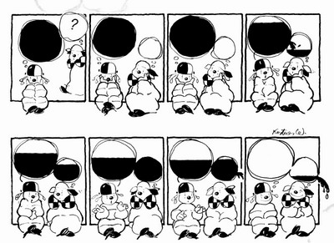
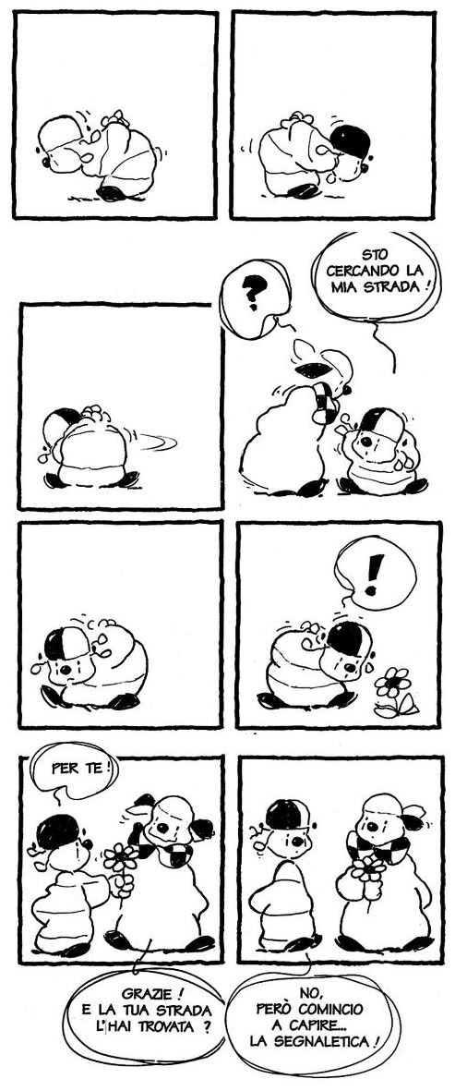
DO NOT STOP LOVE…
Ogni giorno nella vita di famiglia bisogna ricominciare, così come nella vita della comunità, senza fermarci ai nostri difetti e alle fragilità dei nostri fratelli e amici; ricominciare ogni giorno, ogni momento, credendo alla potenza dello Spirito Santo che vuole amare attraverso di noi, trasformando i nostri cuori e illuminando e guidando i nostri passi.
C’è da aprirsi all’azione dello Spirito Santo, che attraverso la Comunità ti spezza il pane della Parola e dell’Eucarestia, che attraverso il pastore ti guida a discernere la volontà di Dio su di te, sulla tua famiglia, sulle varie situazioni che ti trovi a vivere.

Anche questo mese per poter vivere con maggiore intensità la Parola di Vita, prendiamo i seguenti punti:
- ESSERE DONO E AIUTO PER I FRATELLI
- AMARE SUPERANDO I DIFETTI DELL’ALTRO

